3PC

Géographie

M PARENT

Consignes de travail.

Pour les élèves qui ont été absents, nouveaux, qui n’ont pas terminé les exercices et qui ont un cours non complétés.

Pour les nouveaux et les absents, les pages 1 à 8 du cours sont disponibles sur la plateforme.

Utilise ton cours de la page 1 à la page 8. Lis attentivement toutes les consignes et les questions. Observe et analyse les cartes.

Utilise les documents joints.

Pour les questions 9 et 10 utilise le document joint : « Le monde tectonique ».

Réponds aux questions 1 à 10 des pages 7 et 8.

Attention : ne pas répondre aux questions du document 7 page 4 et du document 10 page 6 !

Bon travail

Carte : Amérique du Nord
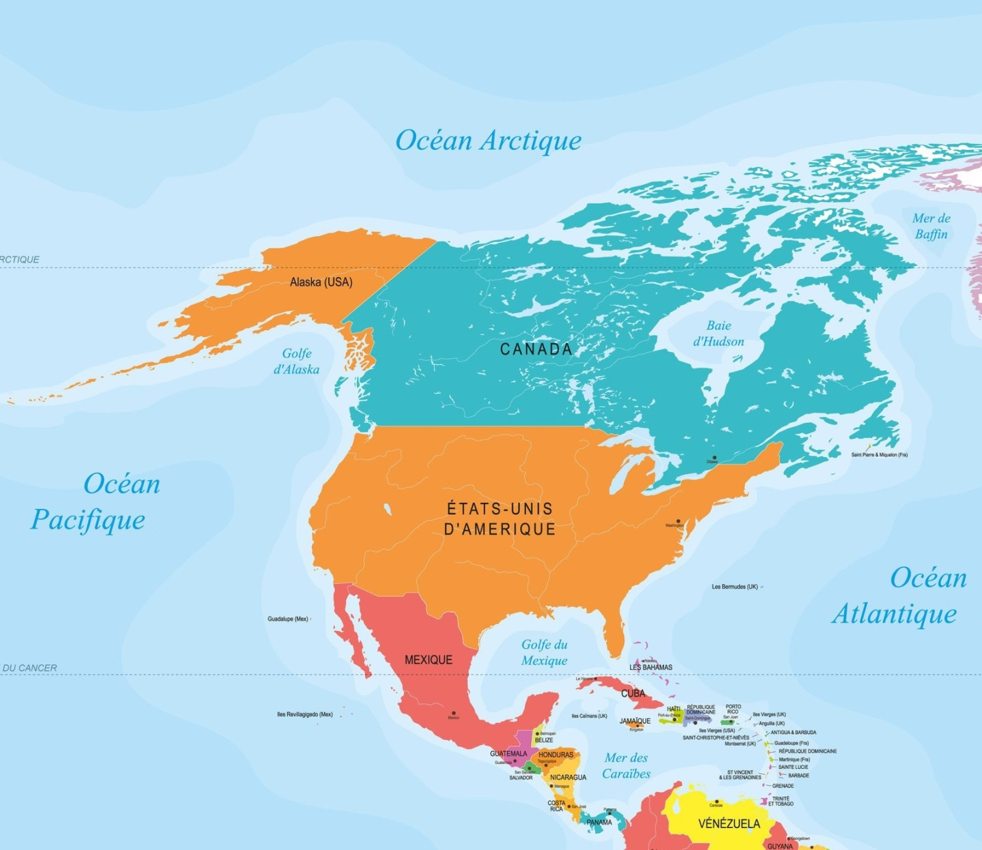
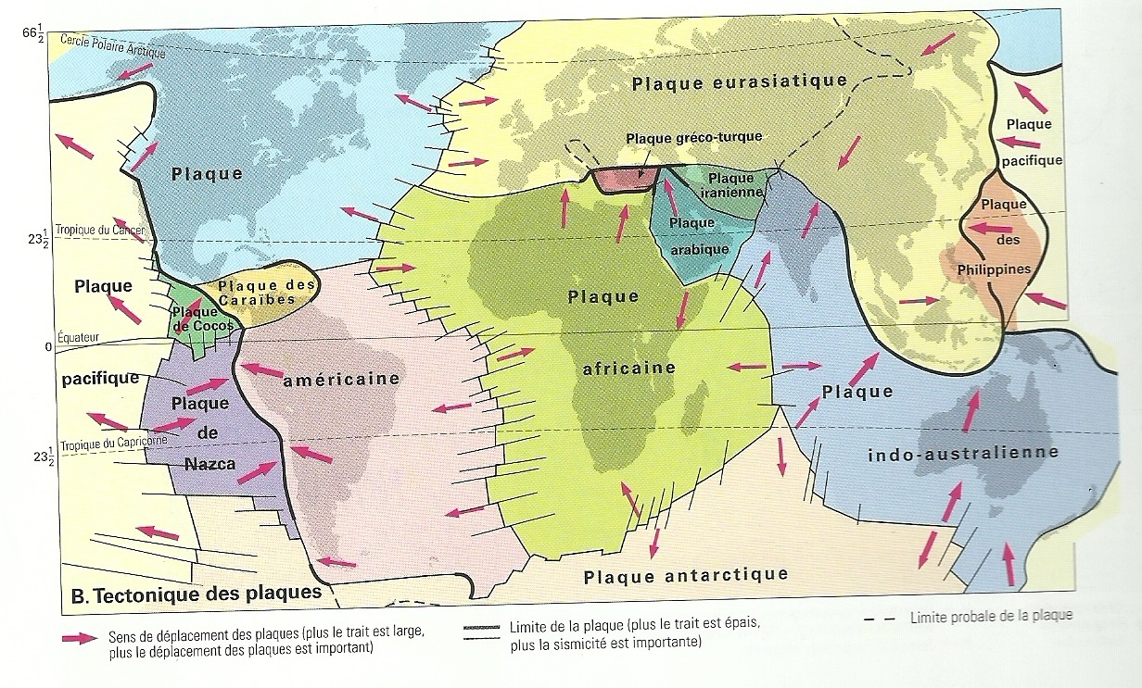
Carte : Le monde tectonique

